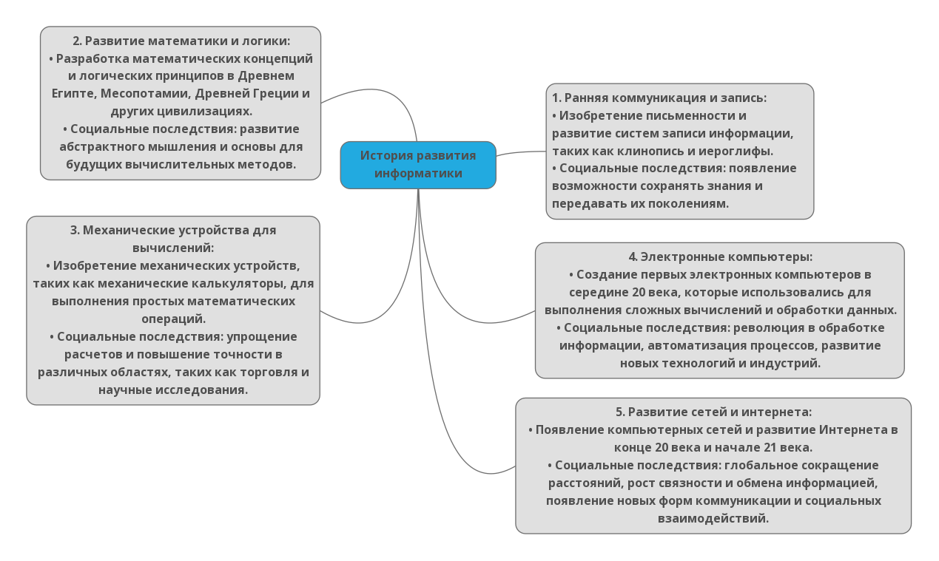Важные этапы в истории развития информатики и их социальные последствия.